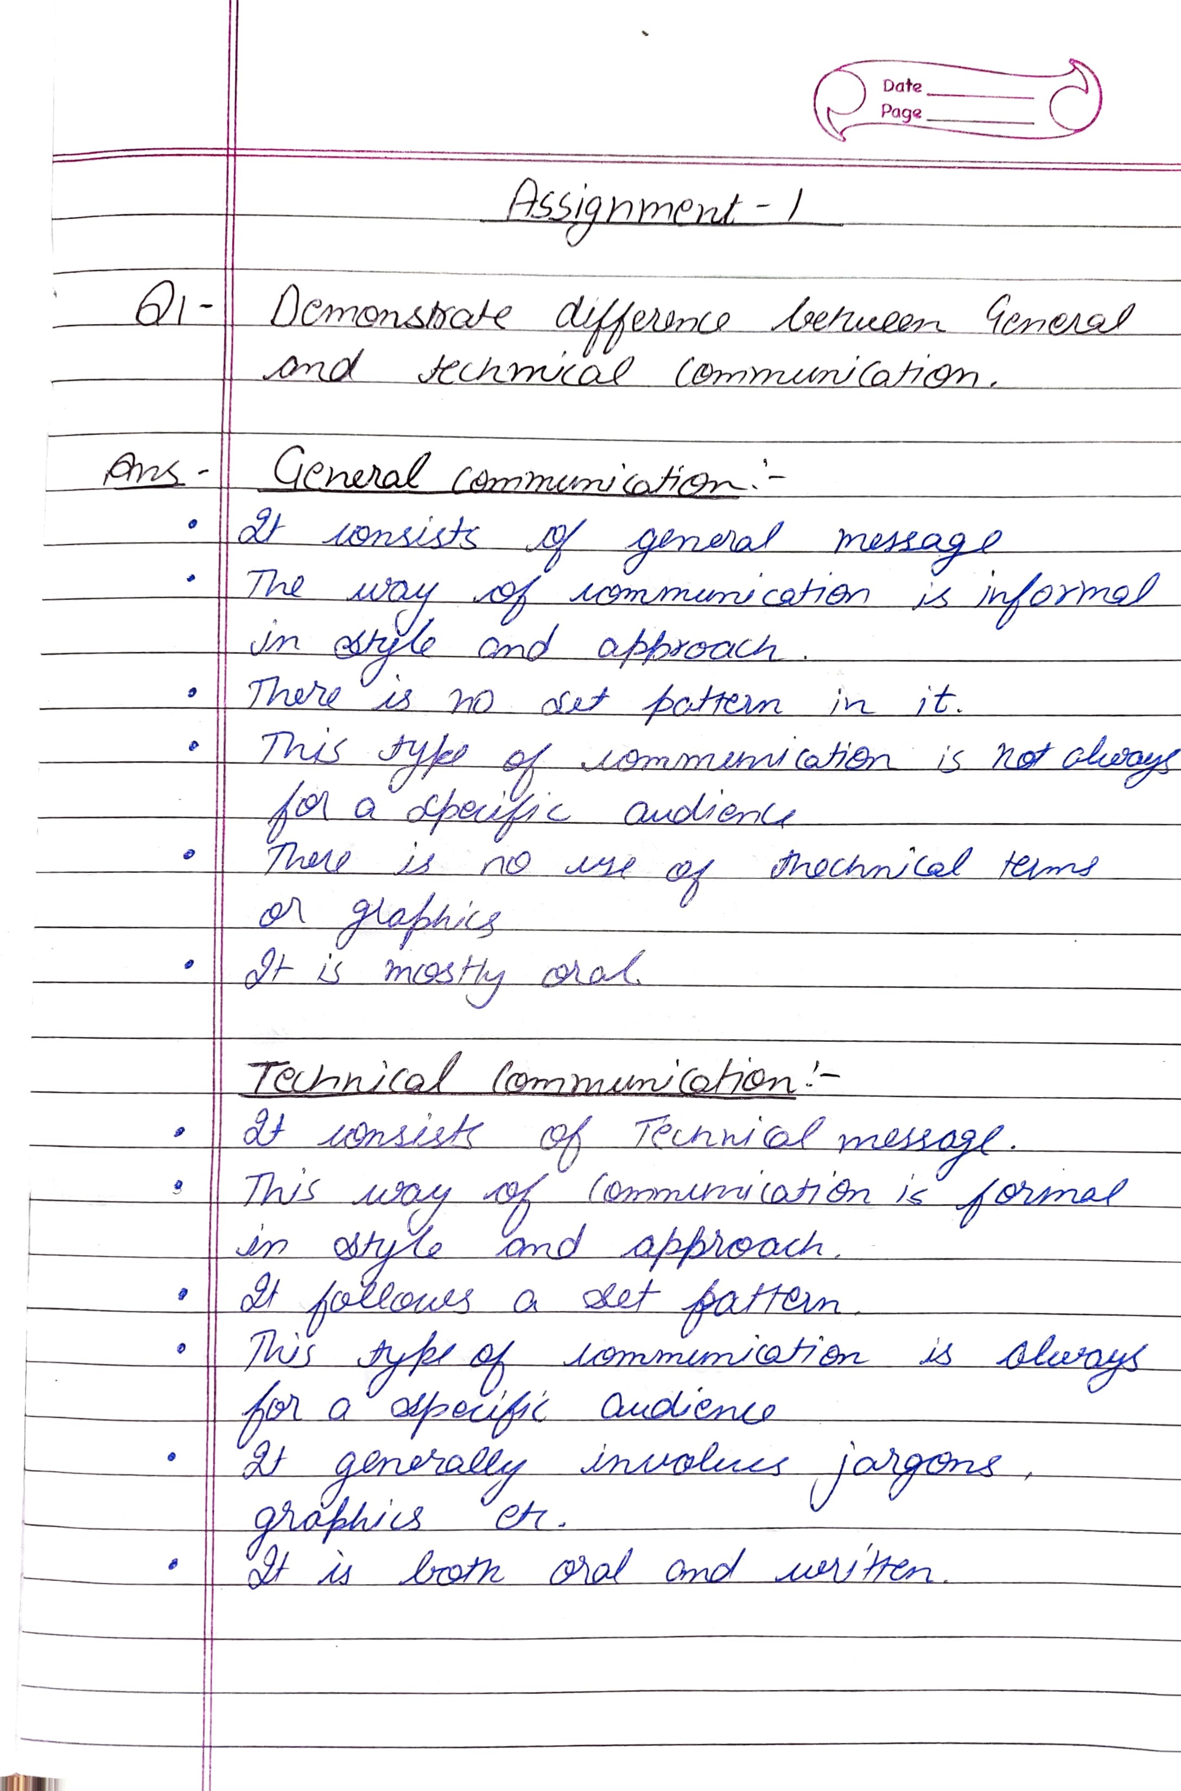

Do

Page

Date

Porye

e

Do

Pa脅

Dote

Do

P092

たん/